TiVipedia, l’application gratuite de télévision augmentée #1 en France, est enfin disponible en version iOS

Sur le marché bouillonnant du “second écran”, l’application TiVipedia défend une approche résolument originale : la fourniture automatique et en temps réel d’informations et de services liés au contenu du programme regardé.

Paris, le 12 mai 2014 - TiVipedia, l’application gratuite de télévision augmentée #1 en France*, est désormais disponible sur les deux plateformes mobiles les plus populaires : Android et iOS. Lancée sur Android par TiVine Technologies en septembre 2013, l’application a déjà rencontré un solide succès, concrétisé par des retours élogieux d’utilisateurs sur GooglePlay et un bouche-à-oreille sans cesse croissant.

Une approche originale du “second écran”
Réunissant le meilleur des deux modes de consommation d’information, entre le lean back (consommation passive des informations, comme par exemple les programmes télé, calé dans le canapé) et le lean forward (consommation interactive des informations, telle la navigation web sur un ordinateur), TiVipedia propose aux téléspectateurs une approche originale, faisant le lien entre ces postures. En anticipant toutes les questions que chacun peut se poser devant une émission, l’application permet d’afficher d’un simple clic sur son smartphone ou sa tablette les réponses, automatiquement agrégées depuis des dizaines de sites. Ceci, sans préjuger de ce qui peut retenir l’attention : un livre, une chanson, un produit dérivé, la biographie d’un artiste, la filmographie d’un acteur etc.

TiVipedia, une application mobile qui enrichit le temps passé devant le petit écran...
Couvrant 95% de l’audience de la télévision en France avec 32 chaînes analysées en permanence, TiVipedia affiche automatiquement, en temps réel et 24/7 des informations relatives aux émissions diffusées et à leurs contenus en temps réel, quel que soit le programme regardé (fiction, variété, débat, journal télé, jeu, etc.)

… grâce à l’analyse sémantique
Grâce à des technologies uniques d’analyse sémantique et de curation, le contenu de toutes les émissions diffusées est automatiquement analysé, afin d’anticiper toutes les questions que peuvent se poser les téléspectateurs face au petit écran. D’un simple clic, chacun peut ainsi découvrir la filmographie d’un acteur, l'âge d’un homme politique, les dernières actualités d’un chanteur, ou la capitale d’un pays évoqué à l’écran. L’application offre même la possibilité d’acheter immédiatement les livres présentés, les musiques ou les chansons diffusées, ou plus largement des produits liés aux émissions regardées (le mug de Télématin, le nœud papillon de Stromae, etc.)

Tivipedia alerte les téléspectateurs quand leurs “favoris” vont passer à l’écran
TiVipedia propose en outre une fonctionnalité très populaire : la possibilité de mettre en “favori” ses personnalités, lieux, sujets, ou programmes préférés. Chacun peut ainsi être averti automatiquement sur son terminal dès que son sujet favori apparaît à l'écran, par exemple l’invité surprise d’une émission de variété !

Lancée en septembre 2013 sur la plateforme Android, l’application TiVipedia a déjà rencontré un solide succès, concrétisé par des retours élogieux d’utilisateurs sur GooglePlay et un bouche-à-oreille sans cesse croissant. A ce jour, plus de 100 000 fiches de personnalités, lieux, émissions, etc. en relation avec la télévision ont déjà été créées.

Nicolas Mercouroff, créateur de TiVipedia et CEO de TiVine Technologies explique " Si la télévision demeure le loisir numéro un des français, avec une consommation quotidienne de près de 4 heures, la manière de consommer son contenu est en pleine évolution. De plus en plus, chacun cherche à en savoir plus sur le contenu des émissions qu’il regarde : biographie, filmographie, actualités, tout ce qui peut enrichir son expérience de téléspectateur, voire même à acheter immédiatement un produit évoqué à l’écran. Tirant parti du smartphone ou de la tablette qui est de plus en plus à portée de main, nous lui apportons avec l’application TiVipédia la réponse à tous ses désirs, accessible d’un simple clic."

Il ajoute "Nous tirons un bilan très positifs des 9 premiers mois de TiVipedia. Les utilisateurs expriment leur satisfaction et ils sont actifs car l'application répond à leurs besoins. Aujourd'hui, le lancement sur iOS vient répondre aux retours positifs de nos utilisateurs et s'inscrit logiquement dans notre volonté de développement du produit."

Téléchargement : ici

À propos de TiVine Technologies
Créé en Juin 2013, Tivine Technologie a développé une plateforme d’analyse en continu du contenu des chaînes de télévision, reposant sur des technologies avancées d’analyse sémantique et de curation. Il propose des solutions de télévision augmentée qui enrichissent l’expérience de chaque téléspectateur.

Lancée en septembre 2013, TiVipedia est l’application de télévision augmentée #1 en France*, disponible gratuitement sur smartphones et sur tablettes. Une application tout-en-un, pour choisir, s’informer et se divertir devant la télé : tous les programmes télé par chaîne ou par type, les informations lives sur le contenu des émissions en cours, les alertes sur les favoris à l‘écran, la biographie complète des personnalités, les produits associés, etc.

Plus d’informations sur : www.tivipedia.fr et http://tivine.com

*près de 10K téléchargements sur Android depuis 09/13

TiVipedia enrichie automatiquement le contenu des émissions par de l’info live

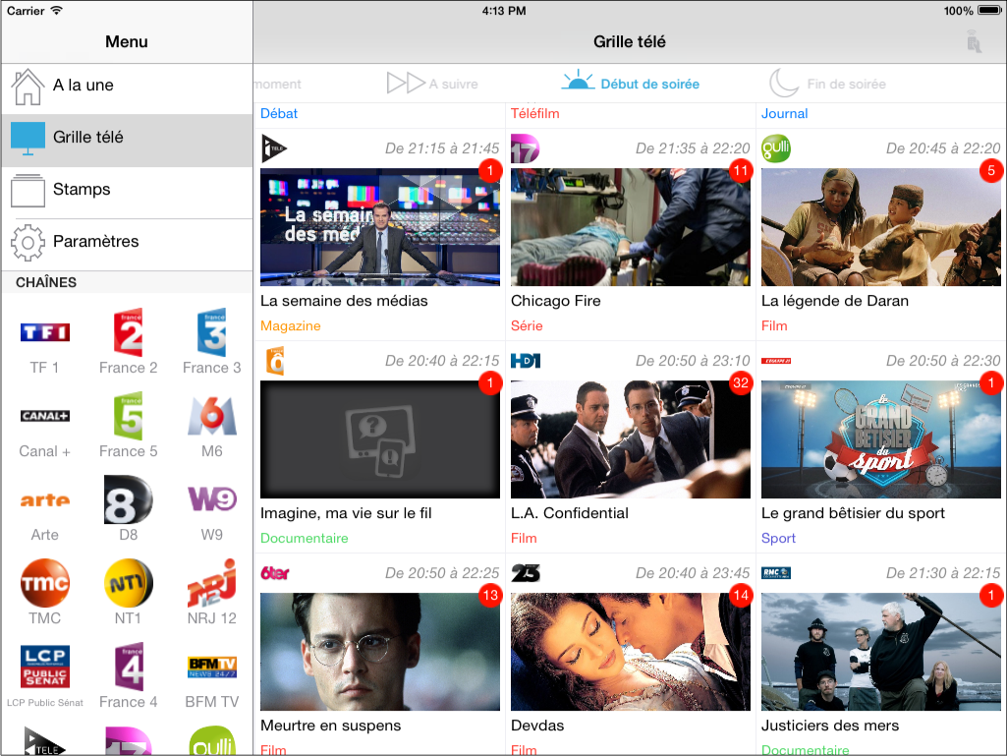
TiVipedia propose le programme des 32 chaines principales en France, organisés par grille de programme, par type d’émission, ou par suggestions
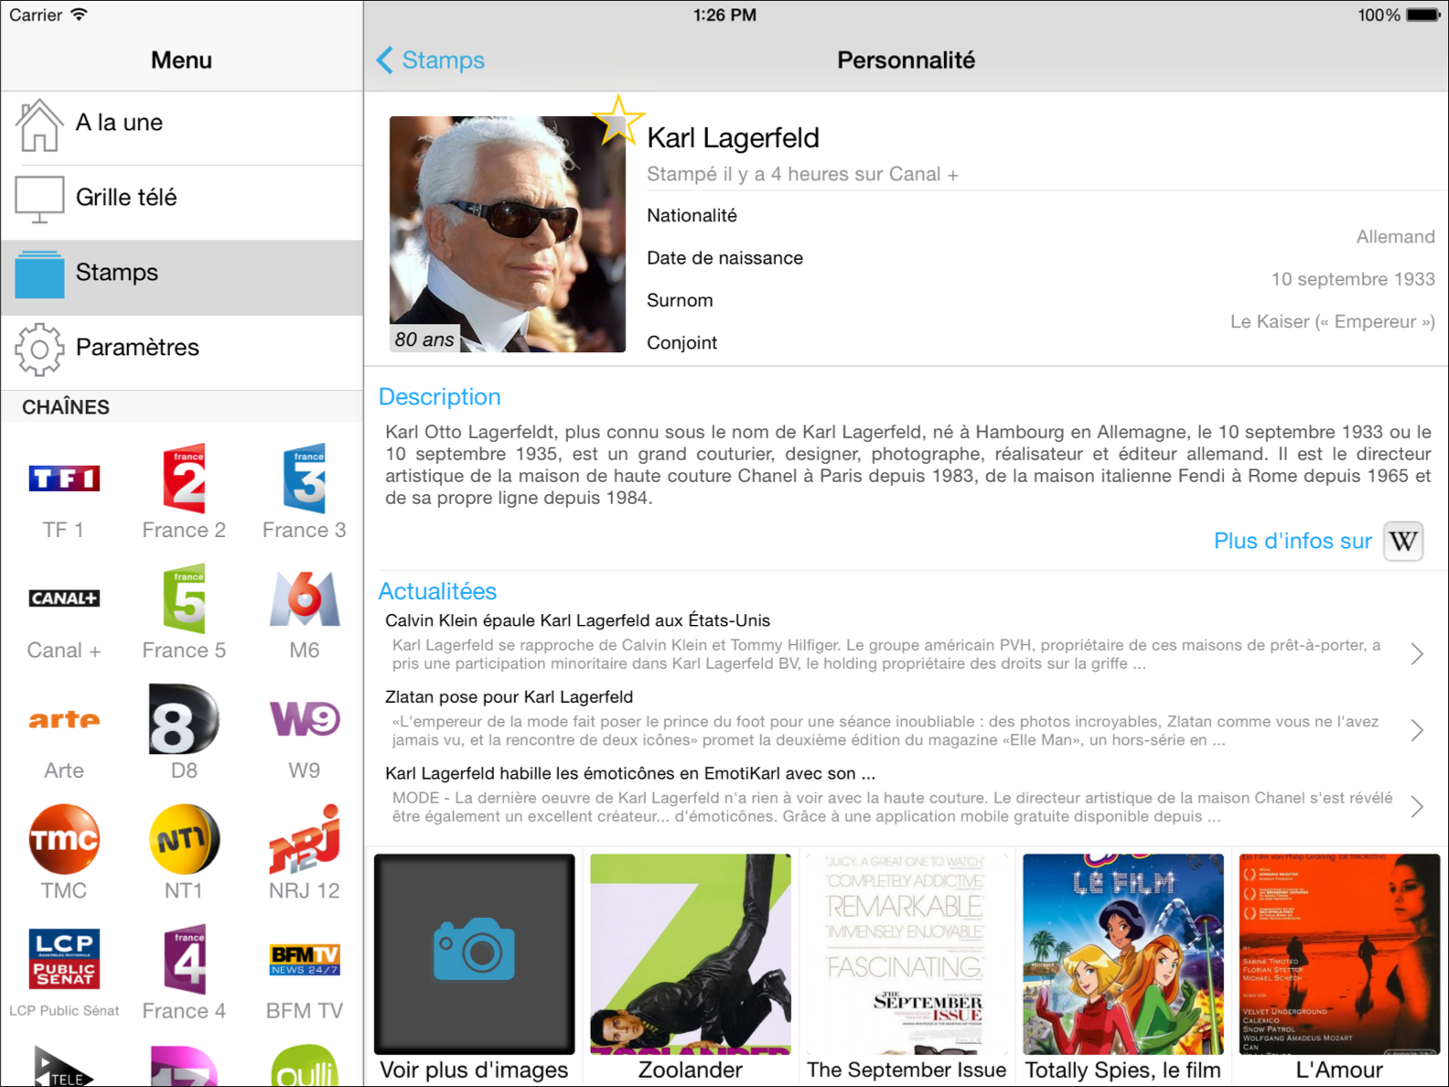
TiVipedia propose toutes les informations sur les personnalités et lieux à l’écran :
Bio, filmographie, actualité, produits etc.

